MANUAL DE USUARIO
Imperio de Negocios
Simulador web de gestión financiera



1. Descripción general
Imperio de Negocios es un simulador web de gestión financiera. El usuario puede invertir en empresas, administrar su capital, comprar y vender activos, mejorar sus habilidades y competir con otros jugadores.
El objetivo es aumentar el patrimonio neto tomando buenas decisiones financieras.
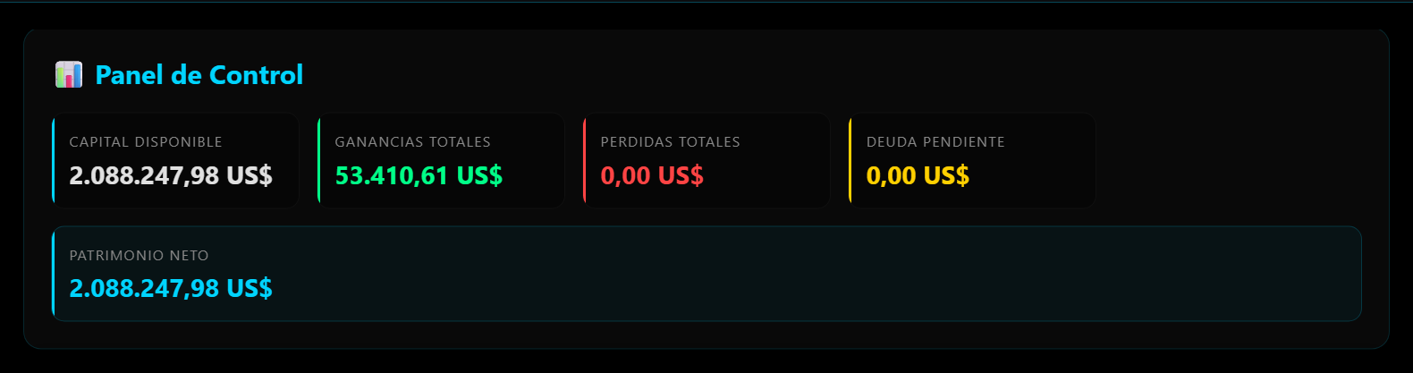

2. Crear una cuenta
- Ingresa a la pantalla Crear cuenta.
- Escribe un nombre de usuario de entre 3 y 20 caracteres.
- Utiliza únicamente letras minúsculas, números y guion bajo.
- Introduce una contraseña de mínimo 8 caracteres.
- Presiona Registrarse.

También puedes registrarte utilizando la opción Continuar con Google.
Al crear la cuenta, el jugador recibe un capital inicial y comienza en el nivel 1.
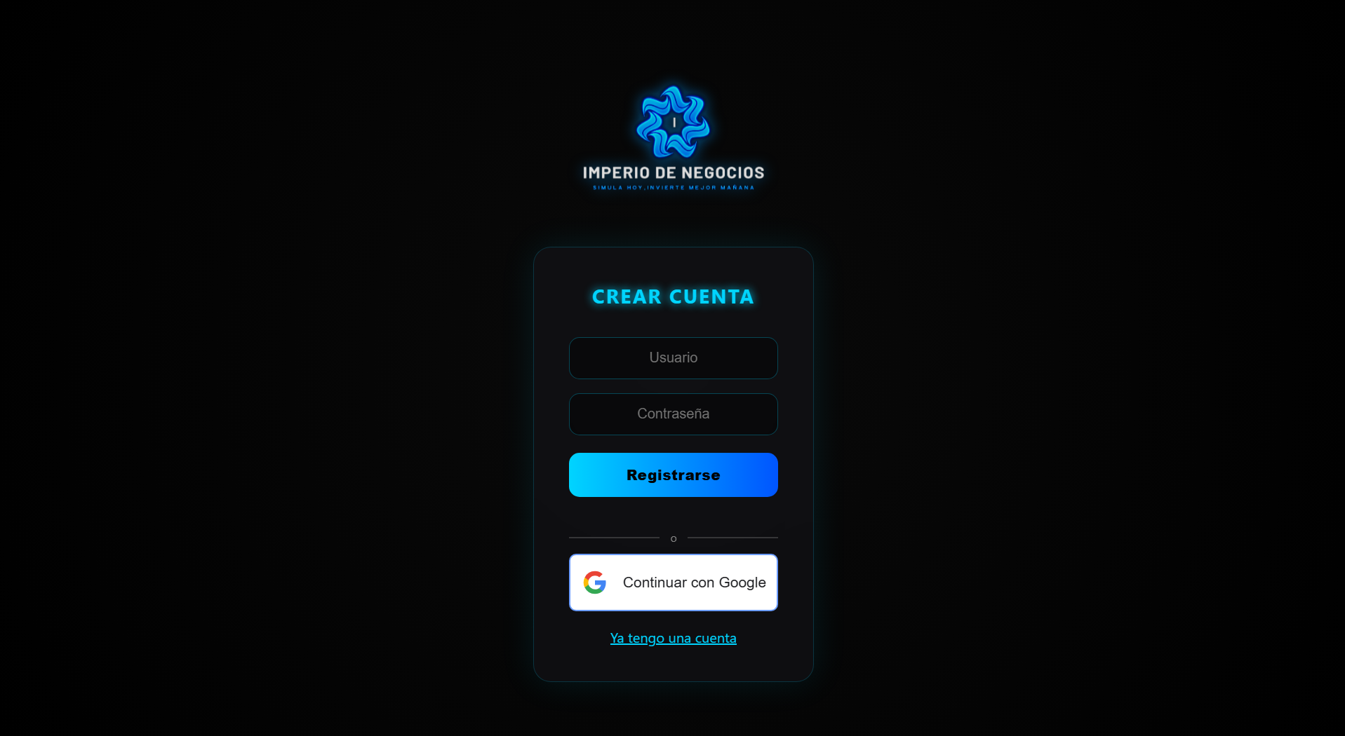

3. Iniciar sesión
- Escribe tu usuario y contraseña.
- Presiona Iniciar sesión.

También puedes acceder mediante Continuar con Google.
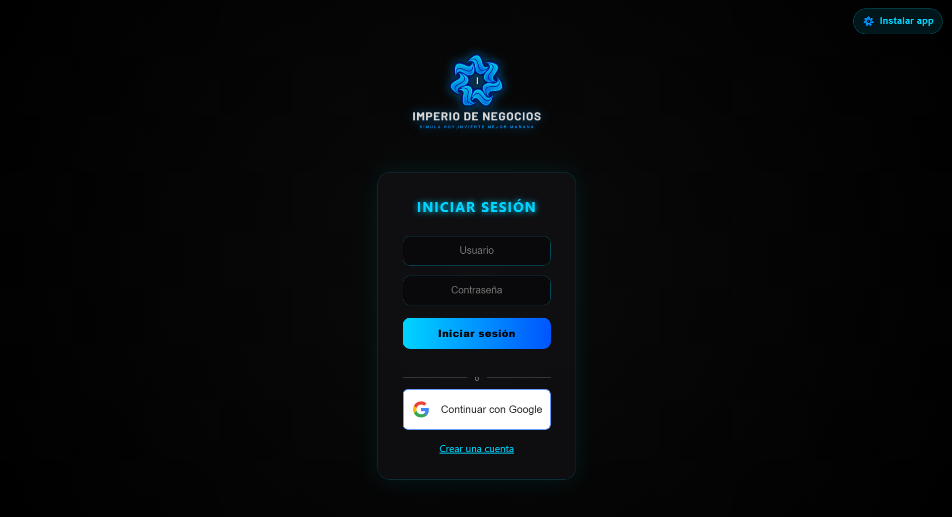

4. Configuración inicial
En el primer acceso, el sistema solicita:
- Nombre de usuario.
- Moneda de la cuenta.
- Plan de juego.

Después, selecciona Continuar al imperio para acceder al panel principal.
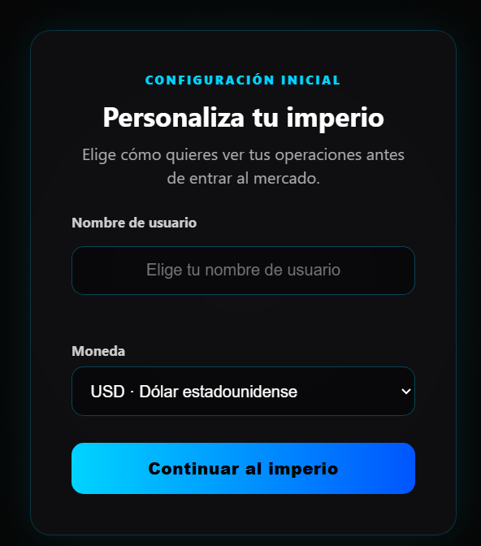

5. Panel de control
El panel muestra un resumen de la situación financiera:
- Capital disponible.
- Ganancias totales.
- Pérdidas totales.
- Deuda pendiente.
- Patrimonio neto.
- Nivel y experiencia.
- Logros recientes.
- Estado financiero.
- Eventos del mercado.

La información se actualiza conforme realizas operaciones.
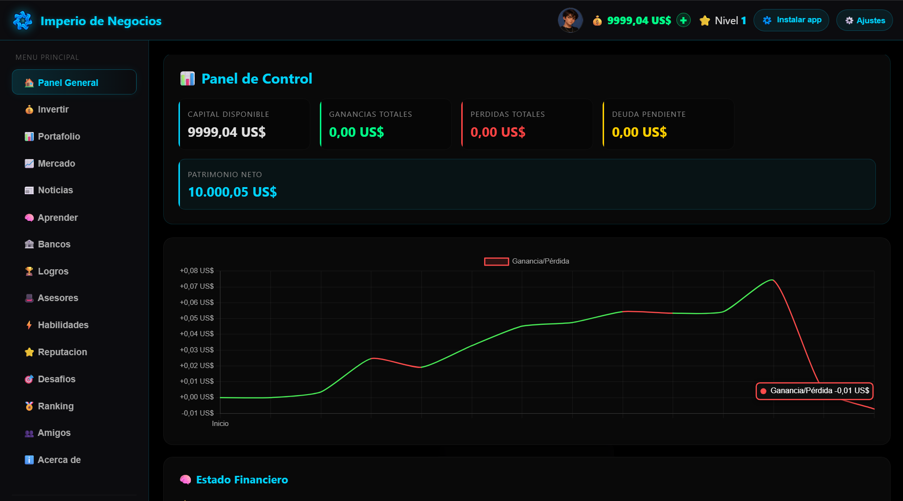

6. Invertir
- Ingresa a la sección Invertir.
- Busca una empresa mediante el buscador.
- Selecciona la empresa.
- Presiona Comprar.
- Introduce el monto de inversión.
- Confirma la operación.

El monto se descuenta del capital disponible y las acciones adquiridas pasan a formar parte del portafolio.
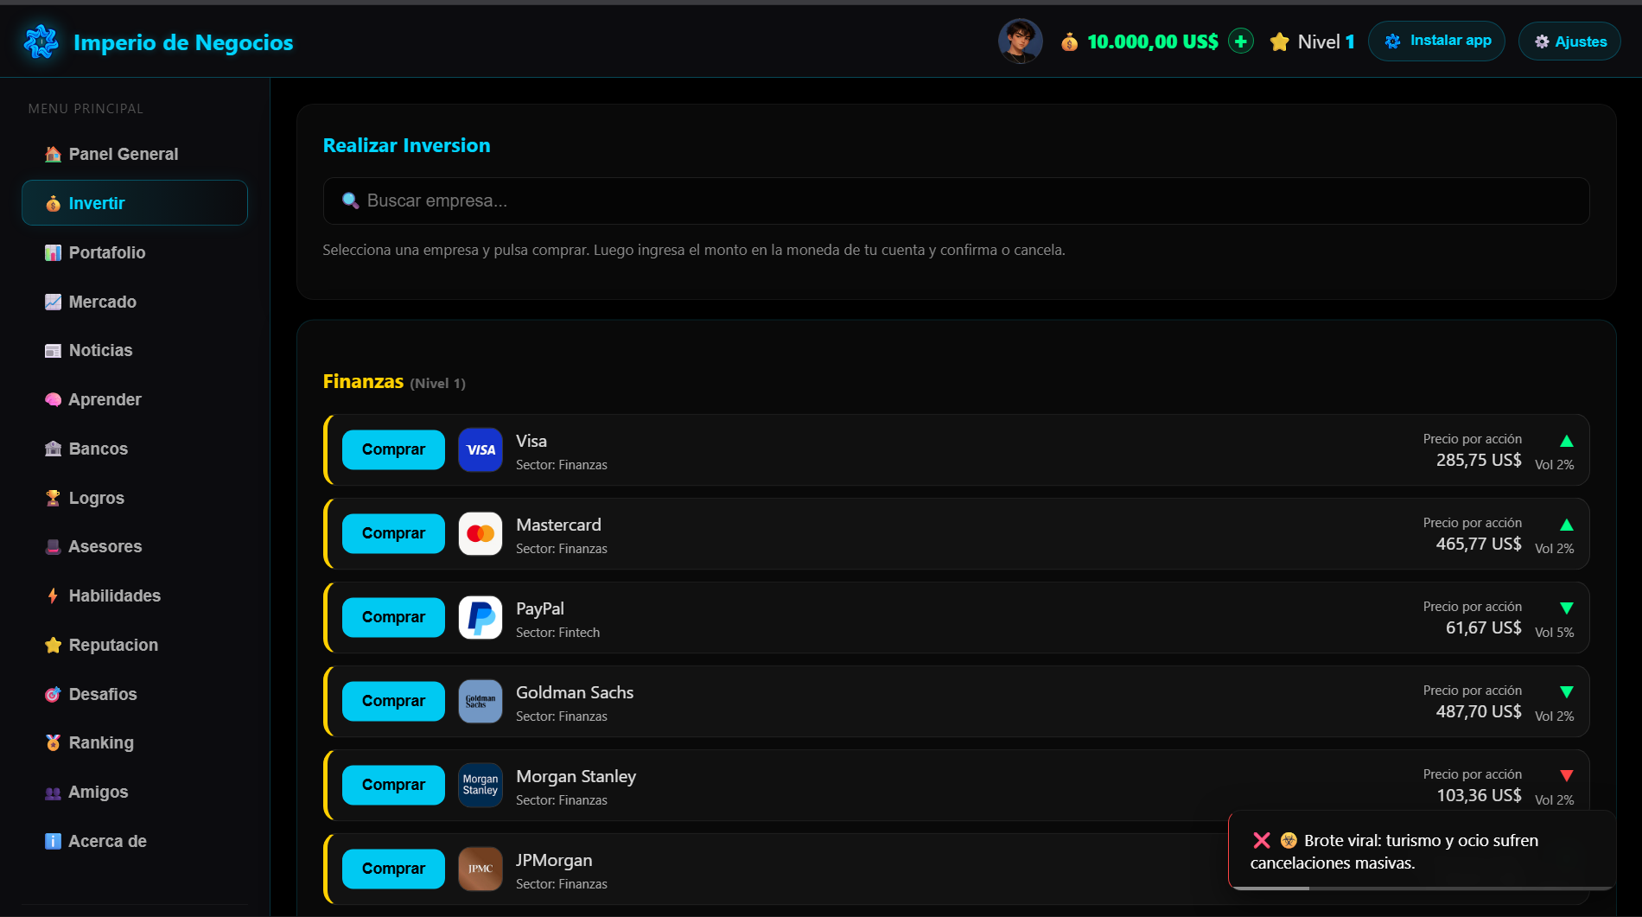

7. Portafolio
En Portafolio puedes consultar:
- Empresas adquiridas.
- Número de acciones.
- Costo promedio.
- Precio actual.
- Porcentaje de rendimiento.
- Ganancias o pérdidas.
- Tendencia del activo.
- Dividendos recibidos.
- Operaciones realizadas.

Para vender una inversión, selecciona la empresa y presiona Vender. El sistema solicitará confirmación antes de completar la operación.
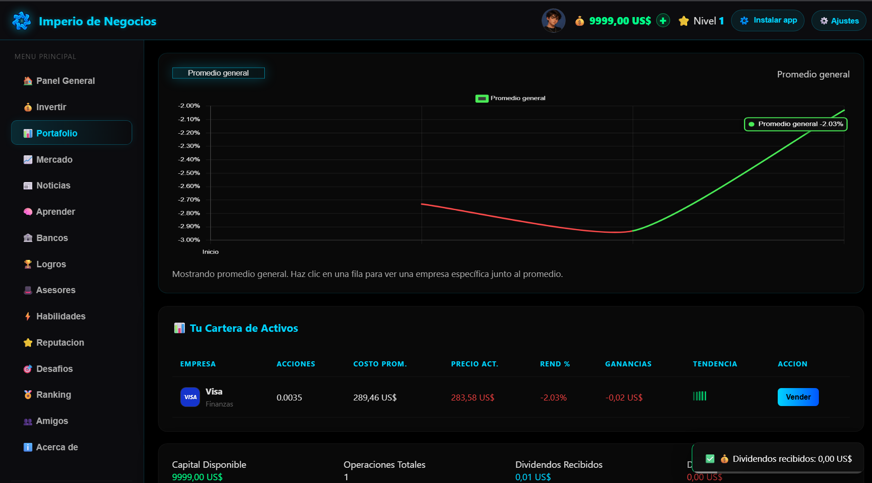

8. Mercado
La sección Mercado permite consultar los precios de las empresas en tiempo real.
Puedes buscar por nombre de empresa o sector económico. El mercado incluye múltiples sectores y empresas cuyos precios pueden variar durante la partida.
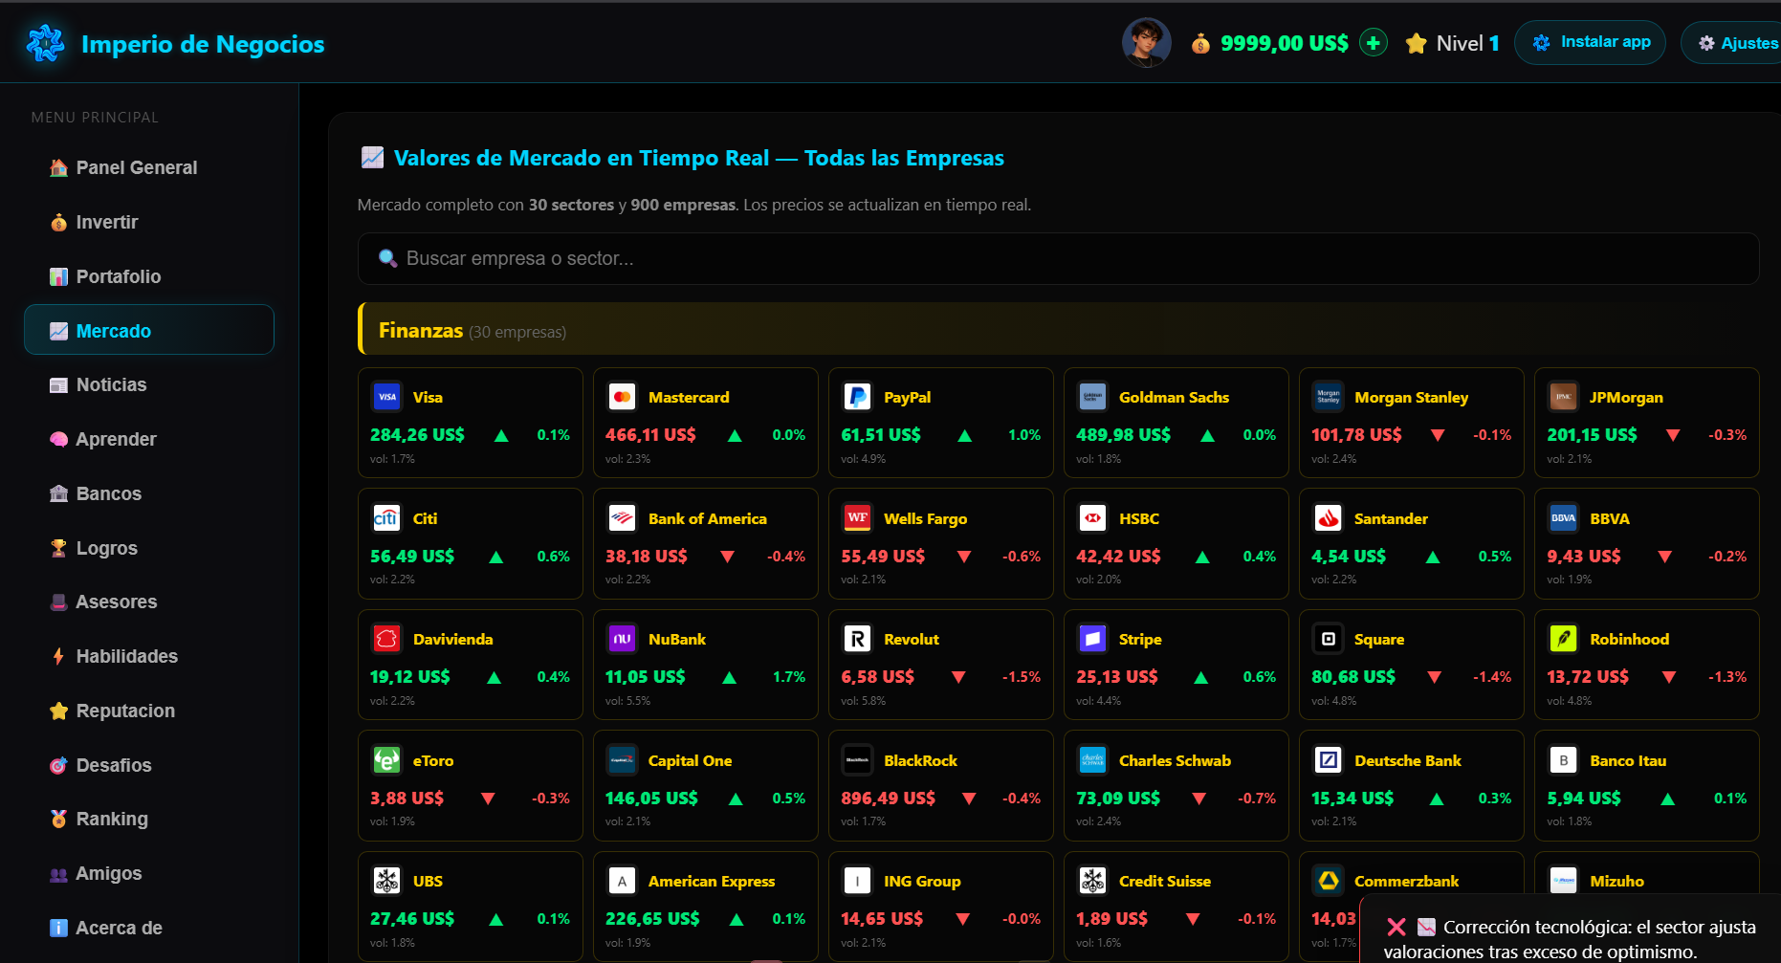

9. Noticias
El Canal de Noticias informa sobre acontecimientos que pueden afectar el mercado y las inversiones.
Se recomienda revisar las noticias antes de comprar o vender activos.
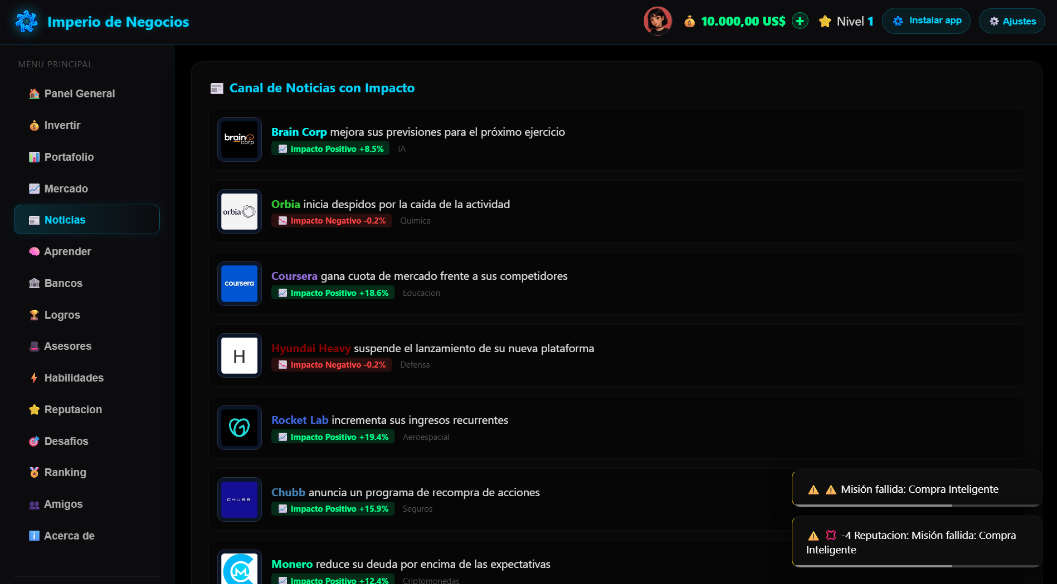

10. Asesores financieros
En Asesores puedes contratar expertos que ofrecen predicciones sobre empresas.
Cada asesor tiene un nivel de precisión, un salario periódico, predicciones activas y un historial de predicciones.
Los asesores cobran su salario cada 30 segundos. El costo puede variar según el patrimonio del jugador.
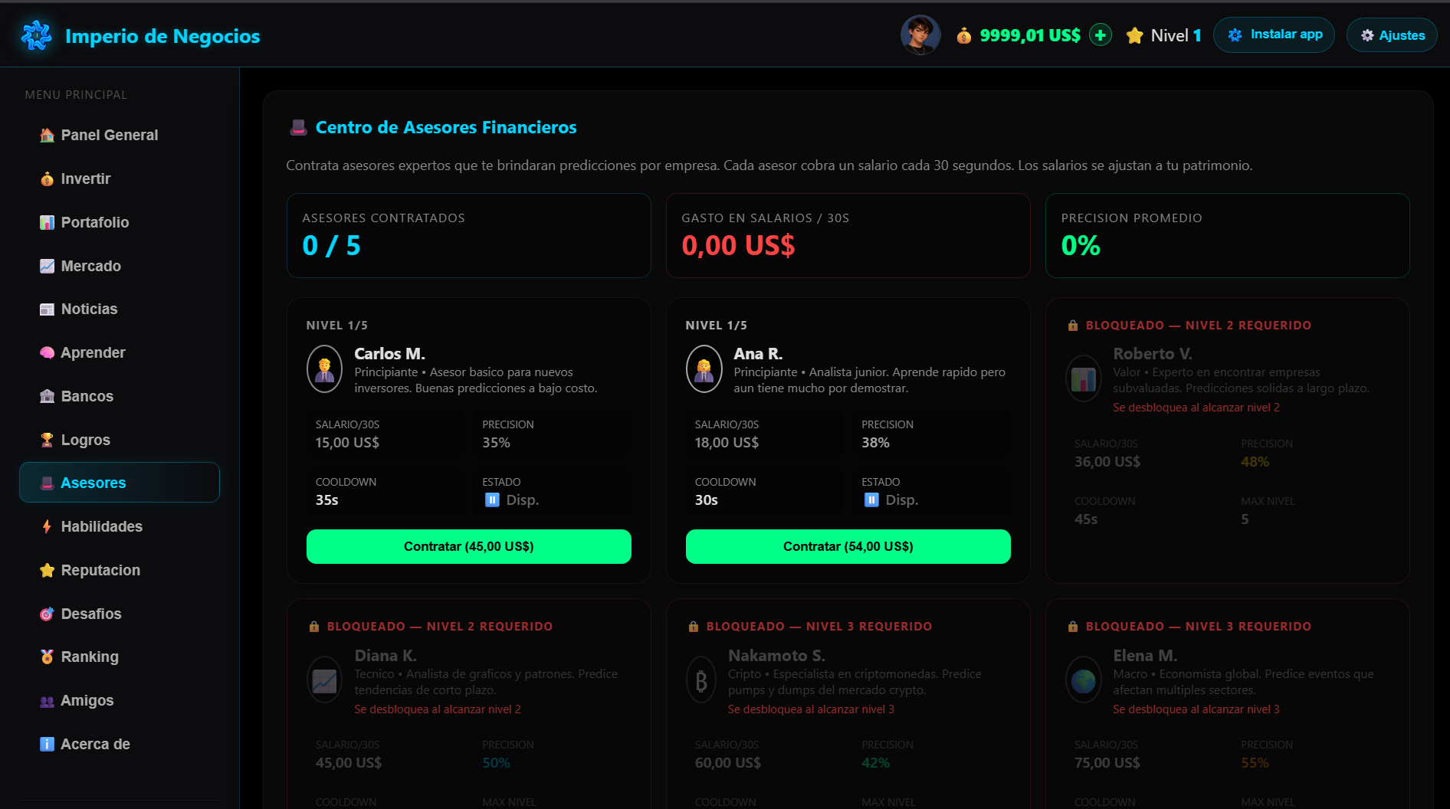

11. Árbol de habilidades
La sección Habilidades permite mejorar las capacidades del jugador.
Las habilidades se compran utilizando Puntos de Habilidad, que se obtienen al subir de nivel. Cada habilidad tiene varios niveles de mejora y sus costos aumentan progresivamente.
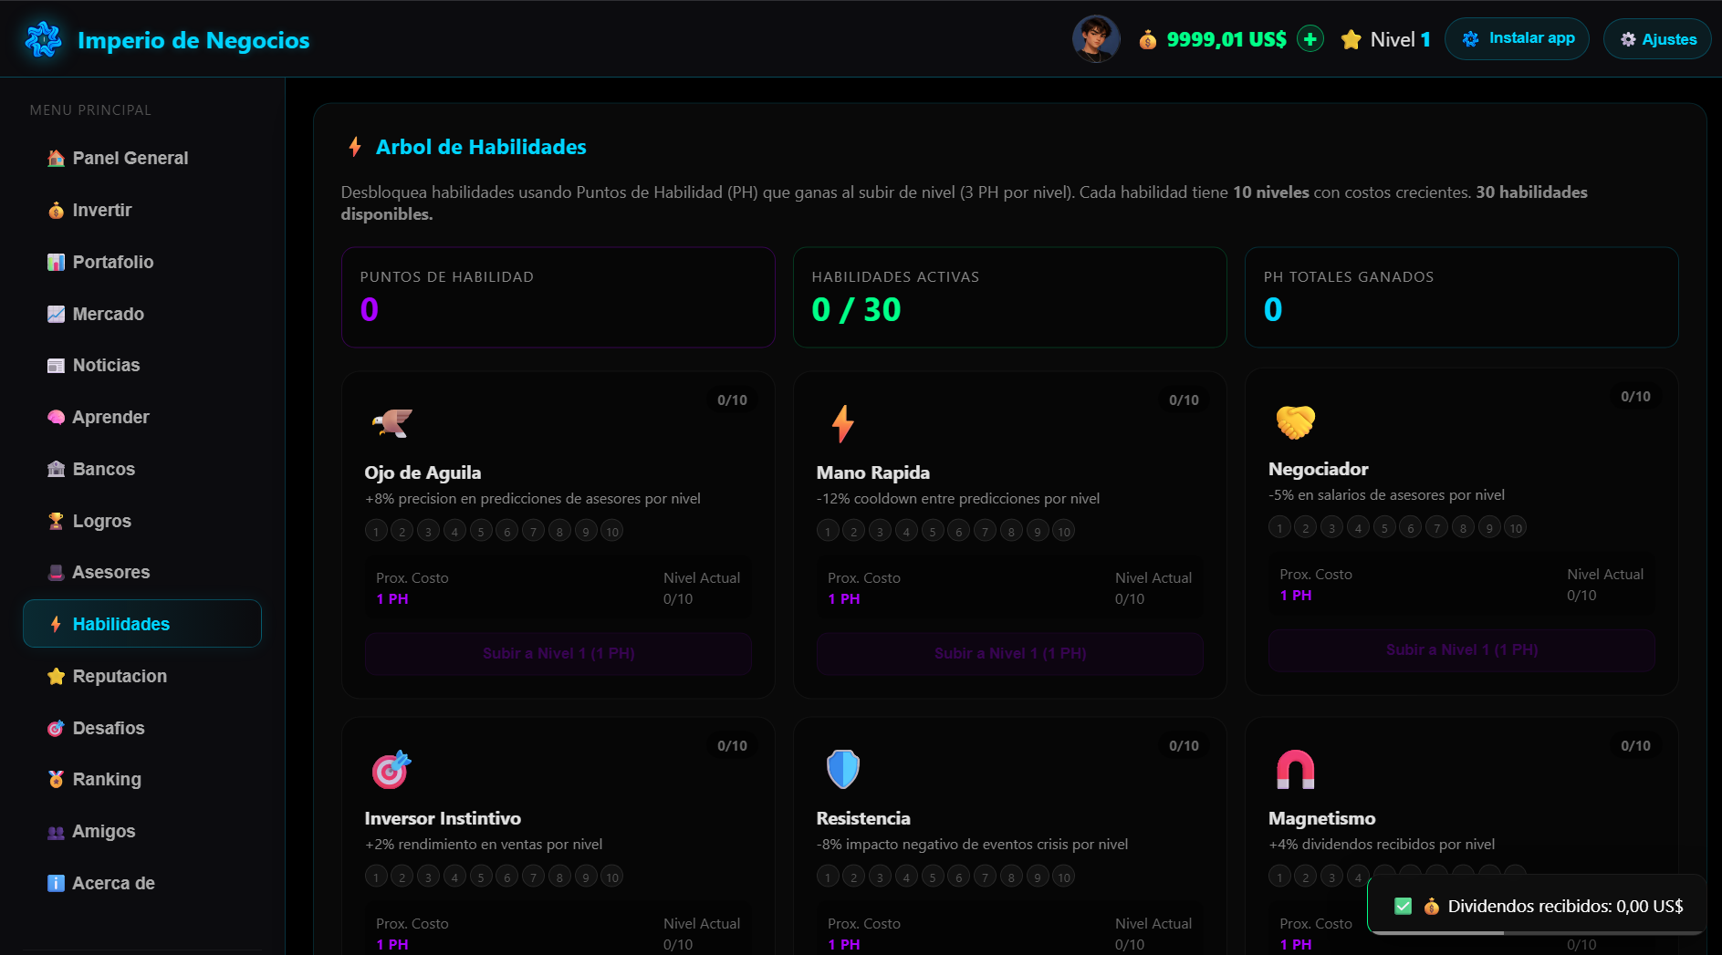

12. Reputación
La reputación representa la confianza y el desempeño del jugador. Puede influir en los precios de compra, las tasas de préstamos, el acceso a contenido especial y el rango del jugador.
La reputación aumenta al completar misiones y disminuye cuando se incumplen. Las misiones tienen un tiempo limitado para ser completadas.
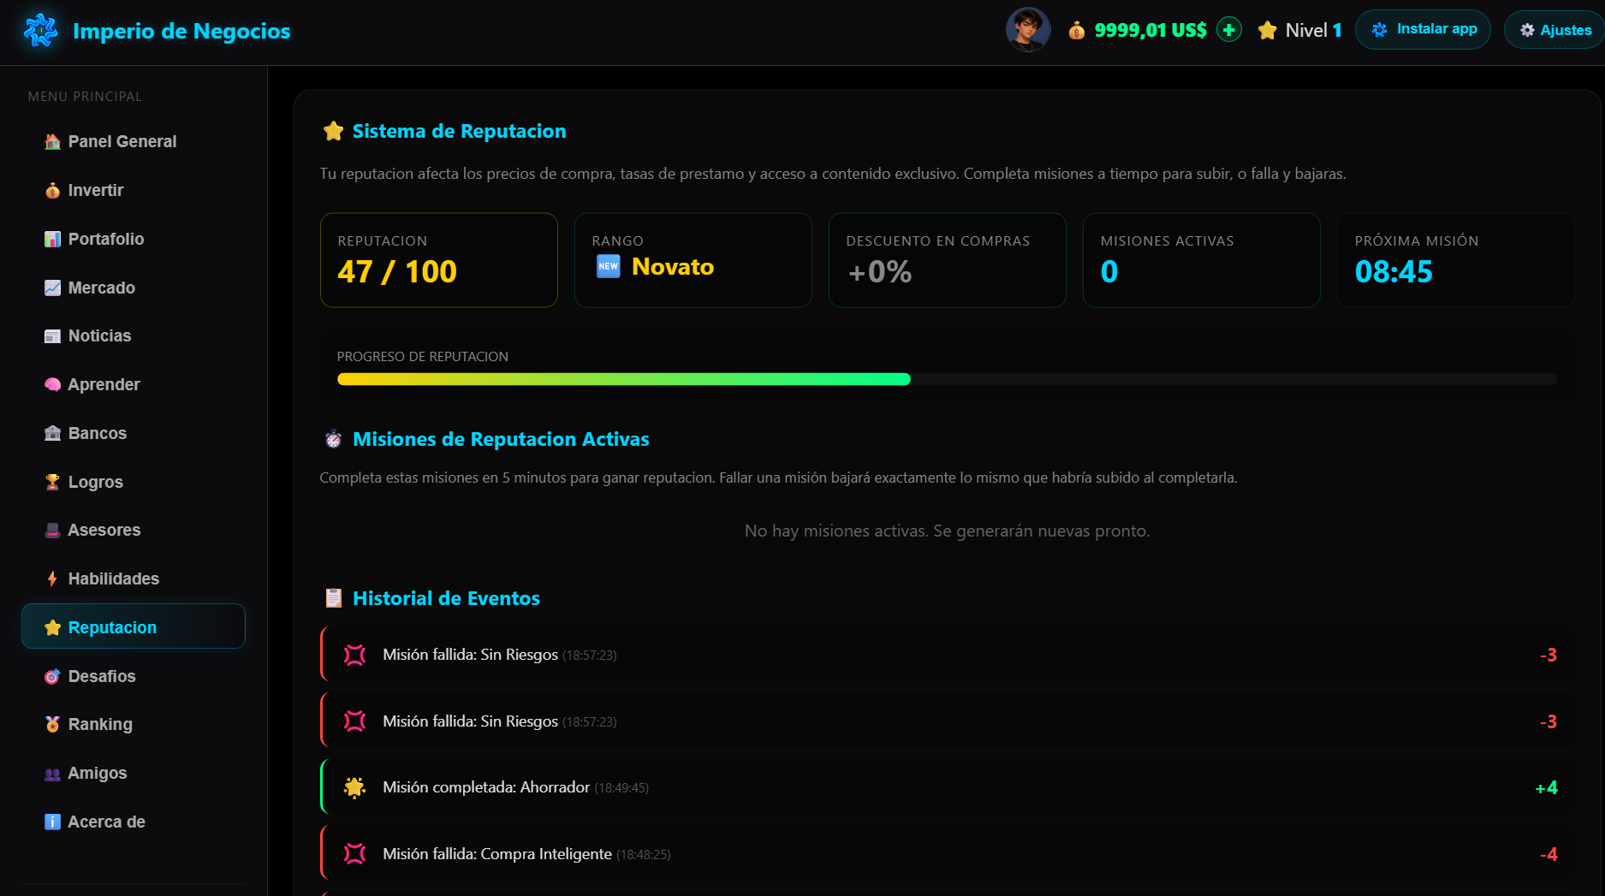

13. Desafíos diarios
Los desafíos diarios ofrecen objetivos que deben completarse durante el día. Cada desafío puede otorgar recompensas, experiencia u otros beneficios.
Al completar el conjunto disponible, aparece un nuevo lote de desafíos.
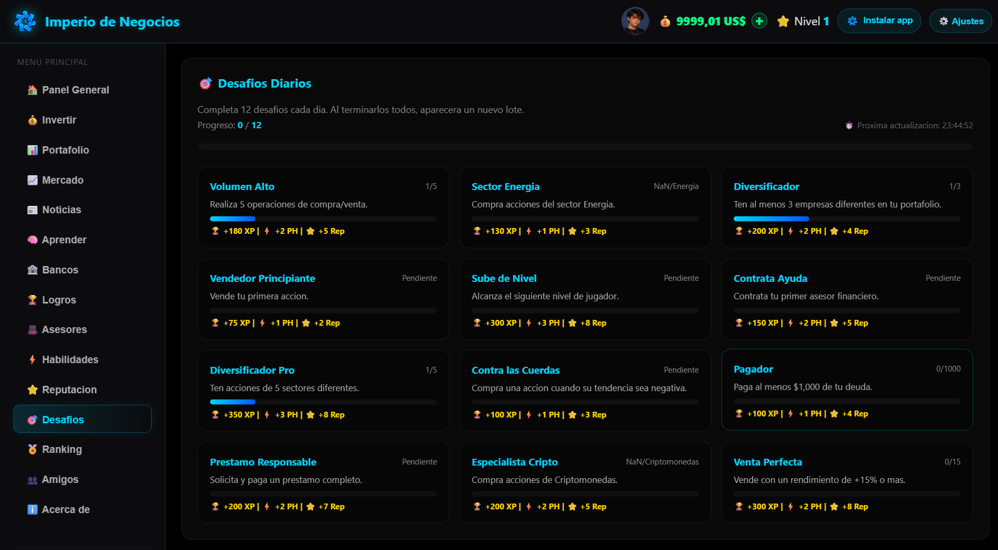

14. Bancos y tarjeta virtual
En la sección Bancos puedes:
- Consultar el saldo bancario.
- Generar una tarjeta virtual.
- Recargar la tarjeta.
- Retirar dinero.
- Consultar deudas.
- Ver el historial bancario.
- Enviar dinero a otro jugador.

Para enviar dinero, indica el usuario, ID público o número de tarjeta del destinatario y el monto. El dinero se descuenta del saldo disponible de tu tarjeta y se suma al capital del destinatario.
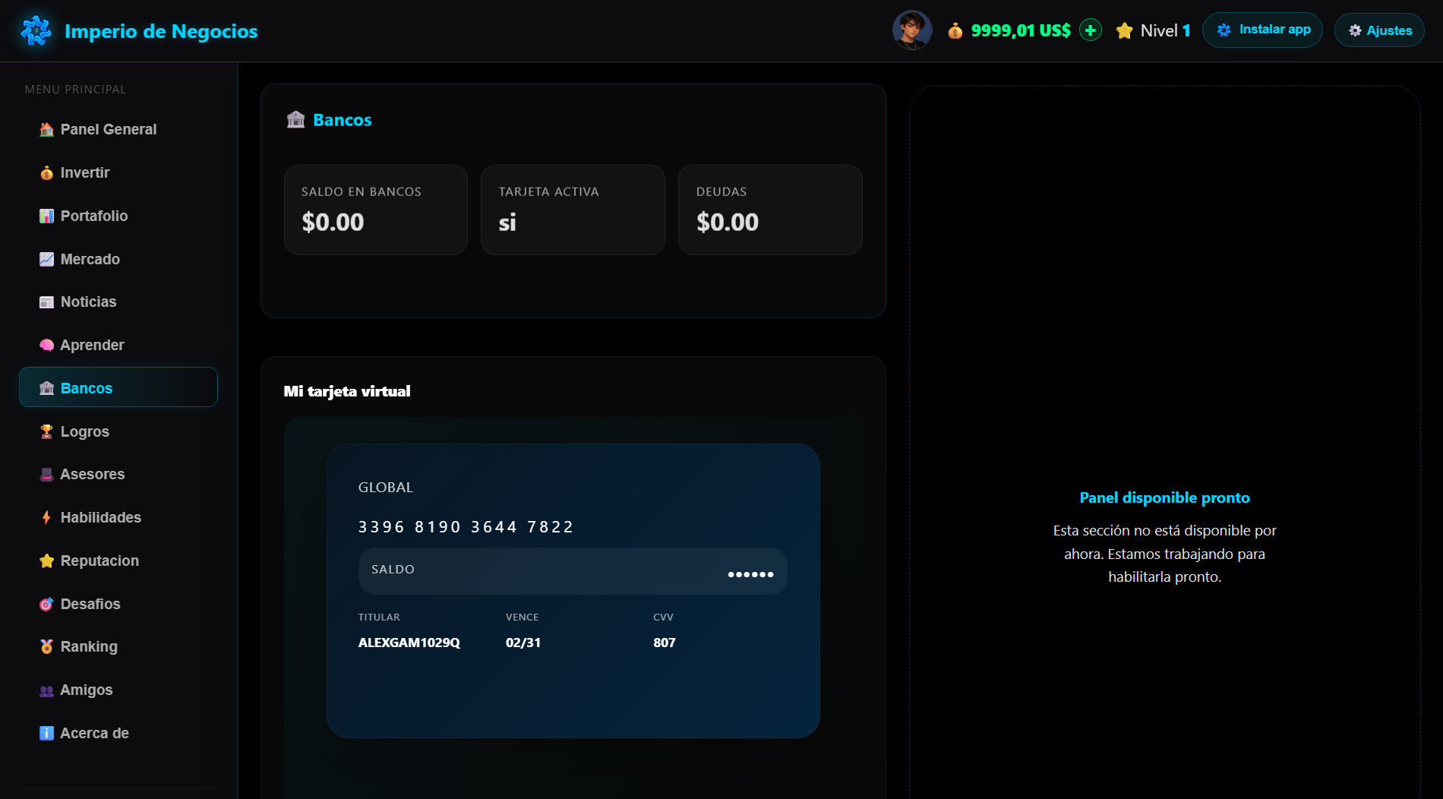

15. Amigos e inversiones cooperativas
En Amigos puedes buscar jugadores por nombre o ID público, consultar perfiles públicos, enviar y aceptar solicitudes de amistad y consultar tu lista de amigos.
También puedes proponer inversiones cooperativas indicando la empresa y el monto de aporte.
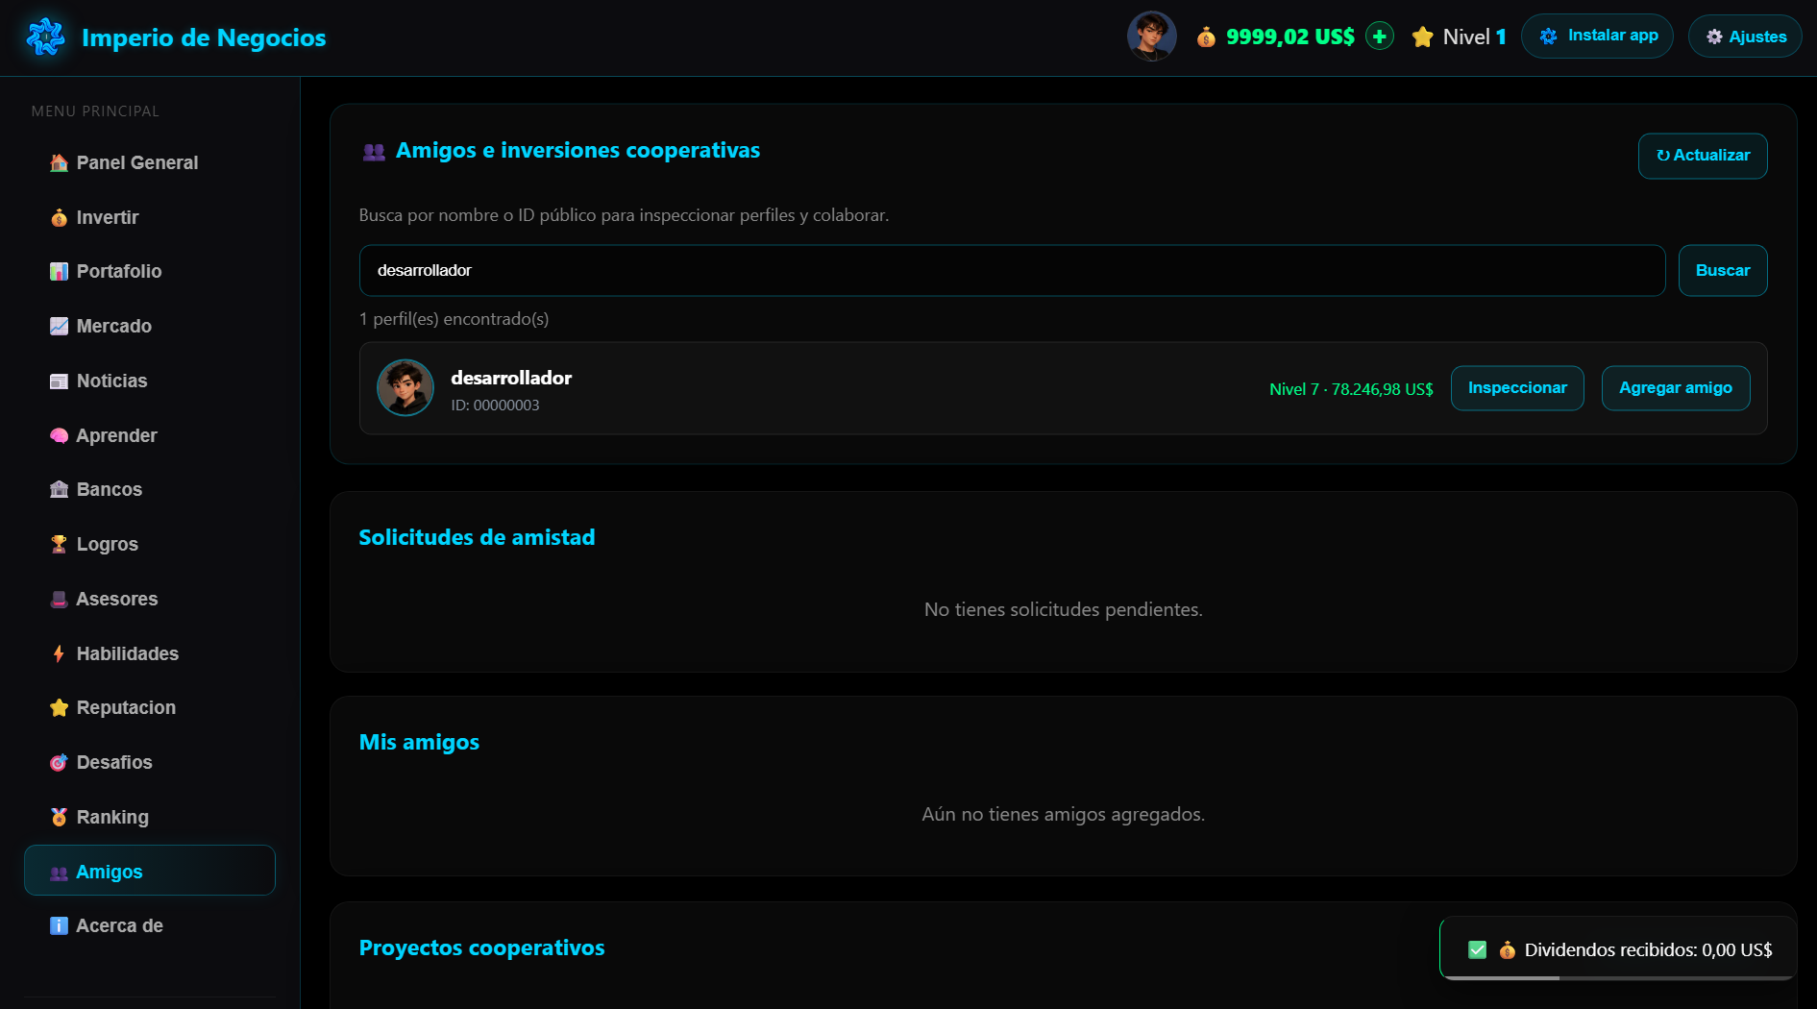

16. Ranking
El ranking muestra a los jugadores ordenados por sus ganancias. El resultado considera las ganancias de operaciones y los dividendos acumulados.
Utiliza el botón Actualizar para consultar la información más reciente.
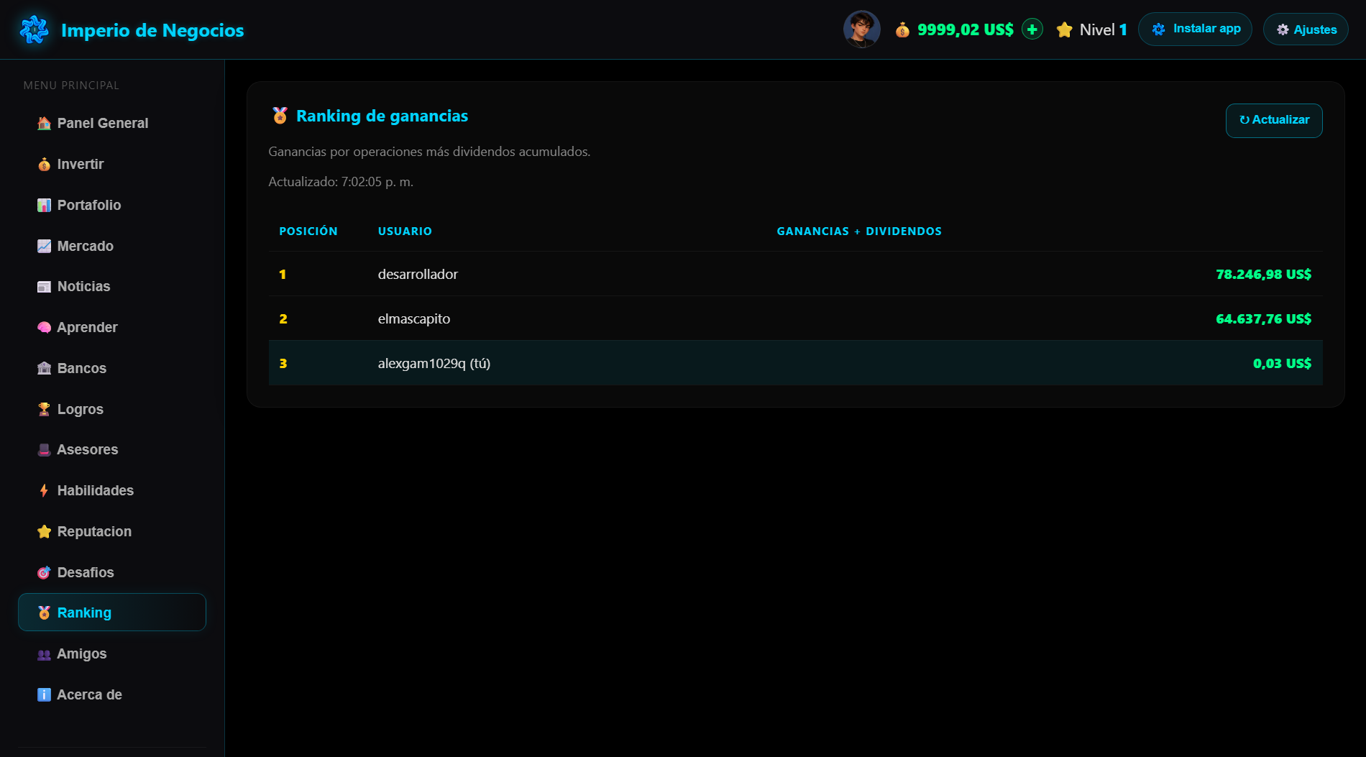

17. Wiki de inversión
La Wiki de Inversión contiene artículos breves sobre estrategias, riesgos, psicología financiera, conceptos básicos y mecánicas del juego.
Puedes filtrar los artículos por categoría.
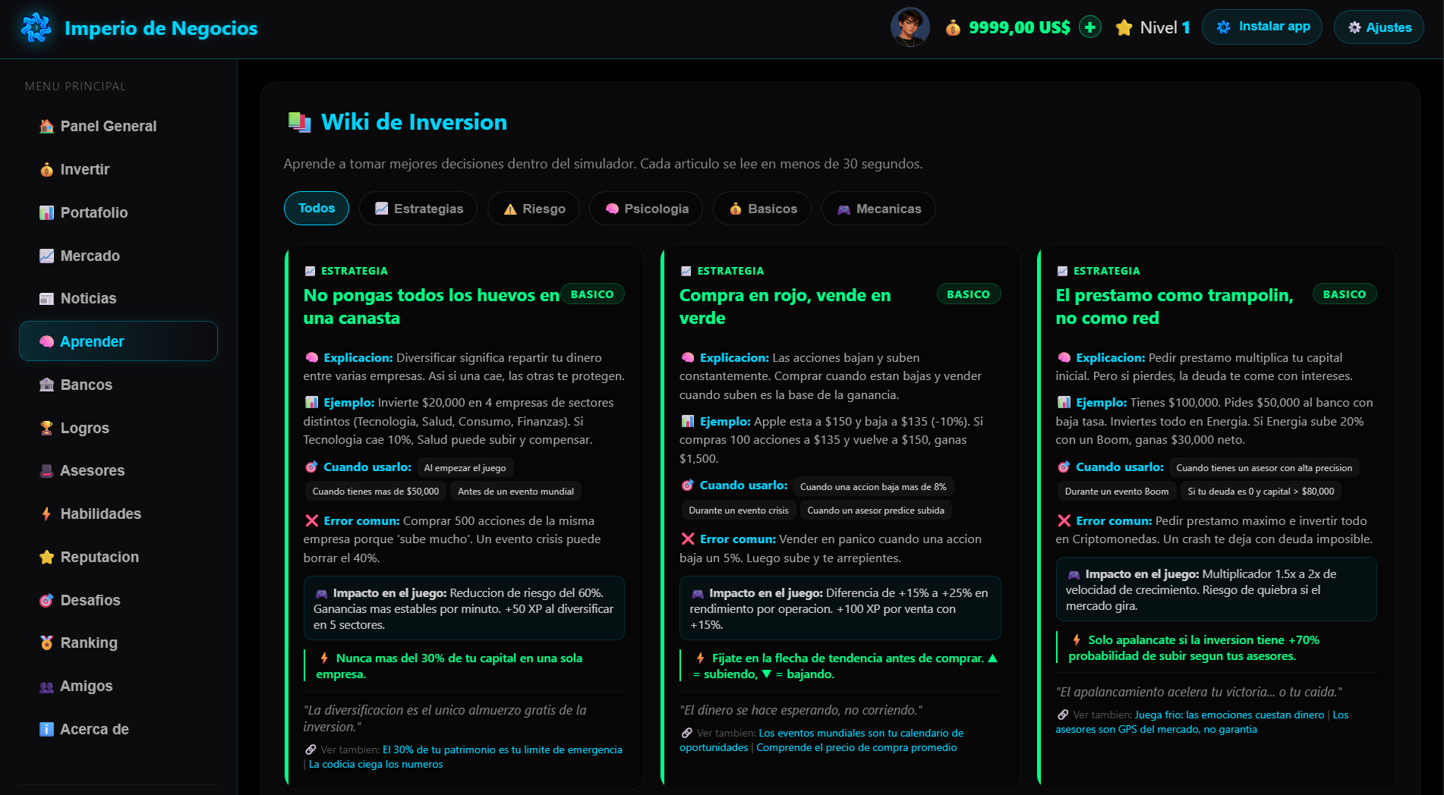

18. Historial general
El historial registra los mensajes y eventos importantes de la partida, como compras, ventas, ganancias, pérdidas, recompensas, eventos del mercado y cambios de reputación.
Nota: esta sección se encuentra actualmente en desarrollo dentro de la aplicación.


19. Perfil del jugador
Desde el perfil puedes consultar:
- Nombre de usuario.
- ID público.
- Plan seleccionado.
- Capital disponible.
- Patrimonio neto.
- Nivel y experiencia.
- Inversiones.
- Reputación.
- Ganancias y pérdidas.
- Logros.
- Sectores utilizados.

También puedes cambiar la foto de perfil, el avatar, la mascota y el nombre de usuario.
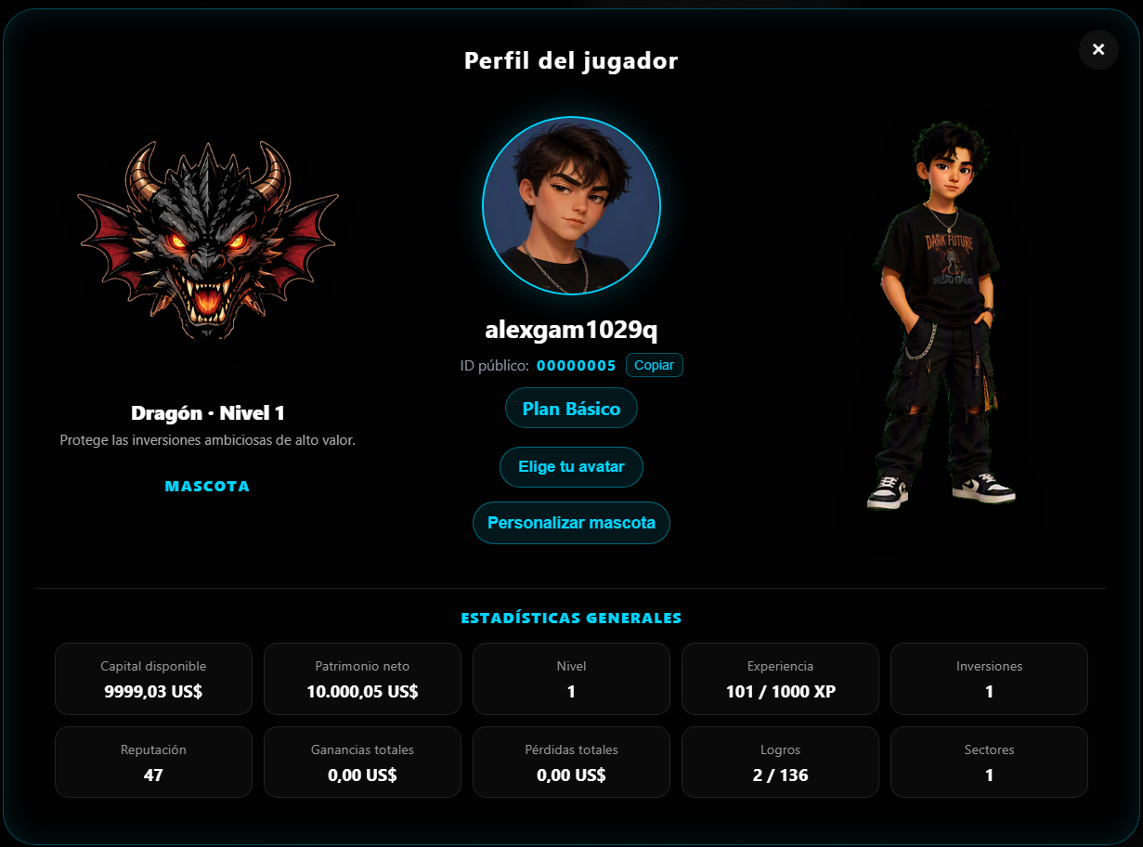

20. Ajustes
En Ajustes puedes editar el nombre de usuario, cambiar la foto de perfil, cambiar la contraseña, cambiar la moneda de la cuenta, cambiar el plan y cerrar sesión.
Eliminar cuenta: borra permanentemente la información y no puede deshacerse. Para confirmarla, escribe el texto solicitado por la aplicación.
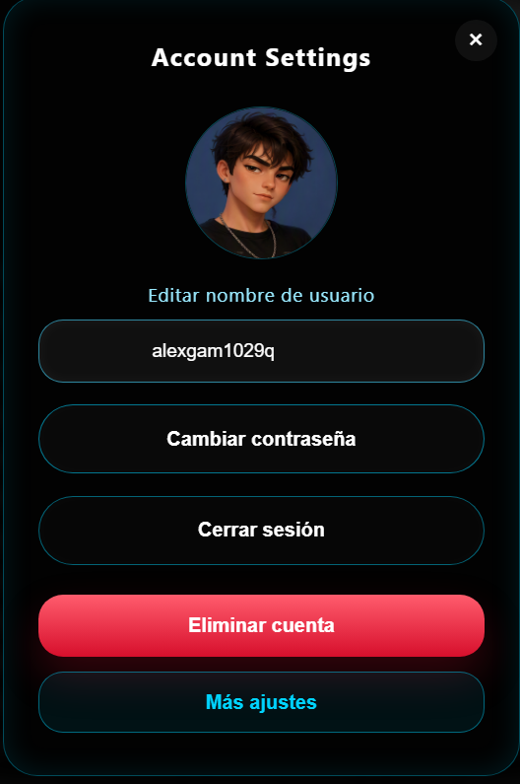
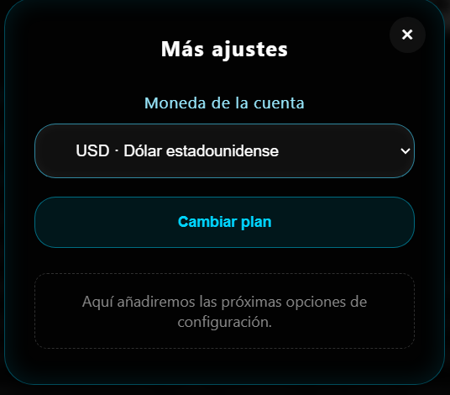

21. Instalación como aplicación
La aplicación puede instalarse desde el botón Instalar app cuando el navegador lo permita. También puedes utilizar la opción Instalar aplicación desde el menú del navegador.
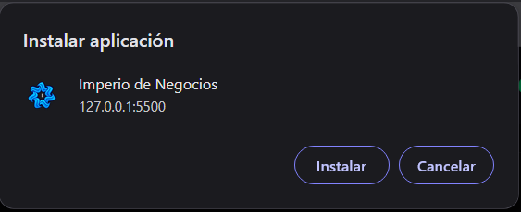

22. Recomendaciones
- Revisa el mercado y las noticias antes de invertir.
- No utilices todo tu capital en una sola empresa.
- Controla las ganancias y pérdidas desde el portafolio.
- Consulta la Wiki para conocer mejor las mecánicas.
- Completa los desafíos y misiones de reputación.
- Vigila los salarios de los asesores.
- Confirma cuidadosamente las operaciones antes de aceptarlas.
- Guarda tus datos de acceso en un lugar seguro.

23. Soporte y datos
El progreso de la cuenta se guarda en la plataforma. Para utilizar correctamente la aplicación, se recomienda acceder mediante un navegador actualizado y mantener una conexión a Internet activa.

